Bon De Commande

G-M-C Nom :
23b Impasse du Vaquié Adresse :
Le Clos du Vaquié Code postal :
13800 Istres Ville :
Tel : 04.42.56.48.65 Téléphone :
Gsm : 06.84.17.41.36 Email :
Email : gmcslotcars@bbox.fr
Siret : 513 837 336 000 17

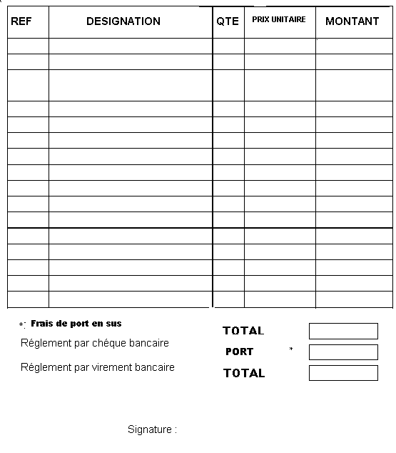 non assujetti à la TVA

